- نظام الرقابة الداخلية:  - مفهوم نظام الرقابة الداخلية وفقاً للمعهد الأمريكي للمدققين الداخليين (IIA) .  - تعريف نظام الرقابة الداخلية والقواعد الرئيسية له وفقاً لمفهوم (COSO) .  - الأهداف الرئيسية لنظام الرقابة الداخلية .  - معايير المحاسبة المهنية الدولية للتدقيق الداخلي المبني على المخاطر:  - معايير الصفات Attribute Standards  - معايير الأداء Performance Standards  - معايير التطبيق Implementation Standards  - التدقيق الداخلي المبني على المخاطرRBA:  - بناء الخطة السنوية للتدقيق المبني على المخاطر  - إعداد تقرير التدقيق المستند للمخاطر .  - تنفيذ ورشة عمل لاعداد خطة تدقيق.  - استعراض لقانون ساربنس أوكسلاي Sarbanes & Oxley  عدد الساعات:  20 ساعة  اللغة:  العربية والإنجليزية  طرق التواصل والاستفسار :  هاتف: 0096265151991  موبايل: 00962770818140  العنوان: مجمع أبو الحاج التجاري – ش. الملكة رانيا العبد الله - ط 5 – مكتب 511 – عمان- الأردن | المالية لغير الماليين  التدقيق الداخلي المستند للمخاطر وتقييم أنظمة الرقابة الداخلية وفقاً لمعايير التدقيق الداخلي الأمريكية ولجنة COSO  ن  أﻫﺪاف اﻟﺪورة:  - تعريف المشاركين بالمفاهيم الحديثة المرتبطة بالتدقيق والرقابة الداخلية مثل مفهوم COSO والتقييم الذاتي للرقابة الداخلية CSA.  - تعريف المشاركين بالمخاطر التي تتعرض لها المؤسسات وانواعها وطرق قياسها واساليب التعامل معها .  - اكساب المشاركين مهارات التدقيق الداخلي وفق لمعايير التدقيق الداخلي الصادرة عن المعهد الأمريكي للمدققين الداخليين IIA.  - إكساب المشاركين مهارات وأساليب اعداد خطة وتقارير التدقيق المستند للمخاطر RBA.  - تعريف المشاركين بمفاهيم الحاكمية المؤسسية Corporate Governance والامتثال Compliance وقانون Sarbanes & Oxley.  الفئات المستهدفة:  - مديرو وموظفو دوائر التدقيق والرقابة الداخلية .  - مديرو وموظفو الدوائر والأقسام المالية .  محتوى الدورة:  - التدقيق الداخلي:  - تطور مفهوم التدقيق الداخلي.  - أهداف التدقيق الداخلي وأنواعه.  - مراحل تنفيذ التدقيق الداخلي . | 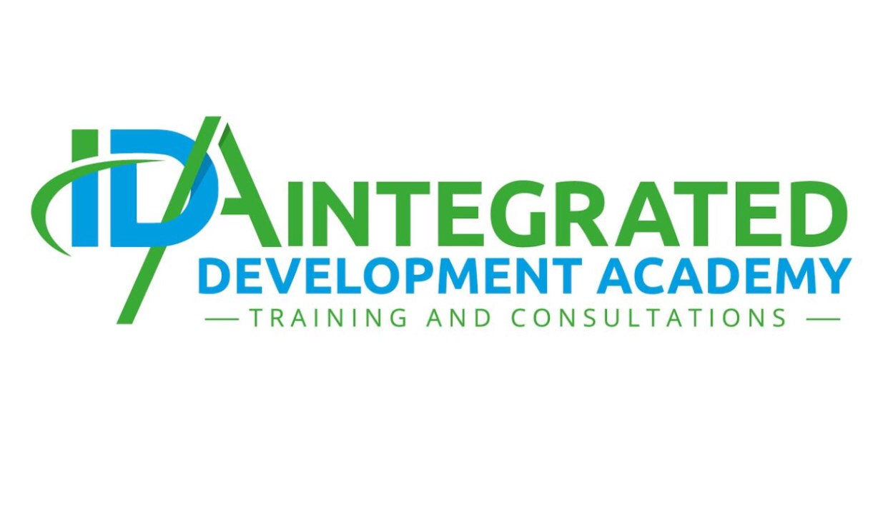  أكاديمية التنمية المتكاملة  للتدريب والاستشارات
Website: www.ida.edu.jo
Email: info@ida.edu.jo - Facebook: Integrated Development Academy

